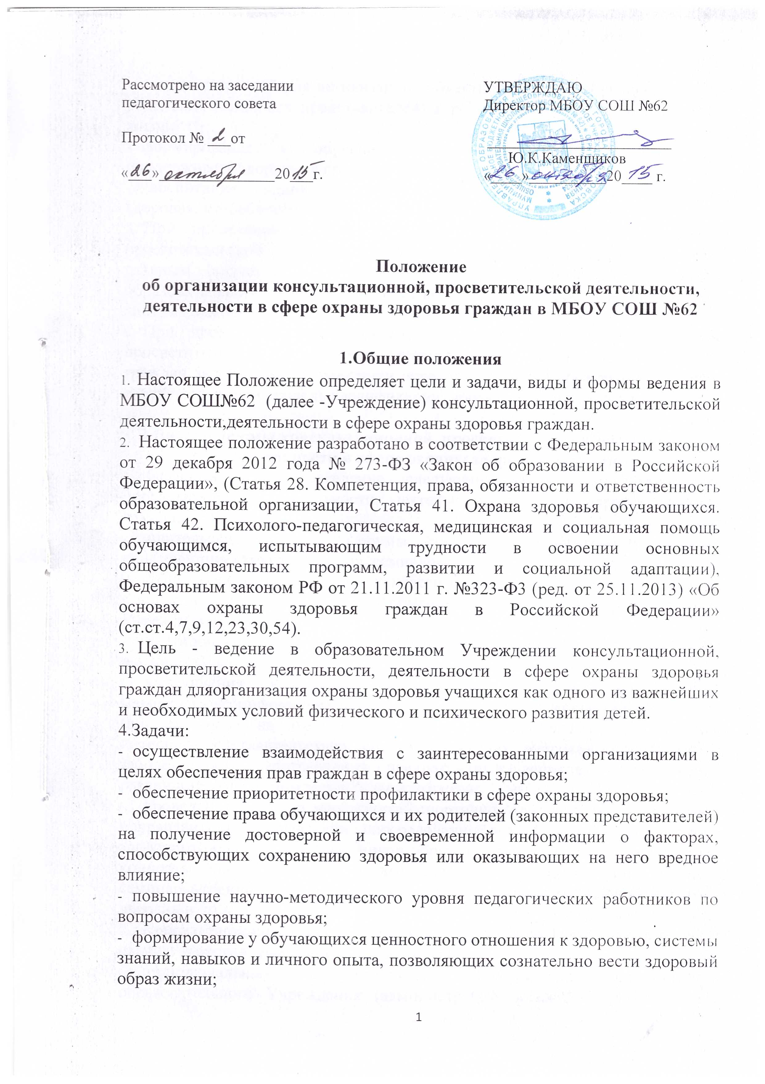

- деятельности, деятельности в сфере охраны здоровья граждан:
- родительские собрания, форумы, совещания, Педагогические советы, конференции, «круглые столы», семинары;
- лекции, беседы, диспуты, уроки, классные часы;
- наглядная информация на информационных стендах в образовательном Учреждении;
- анкетирование (другие виды исследований) по вопросам здорового образа жизни;
- выступления в средствах массовой информации, публикации методических, информационно-аналитических, просветительских материалов (в том числе на официальном сайте образовательного Учреждения, интернет-представительствах специалистов) по вопросам профилактики заболеваемости, употребления психоактивных веществ, возникновения различного рода отрицательных зависимостей;
- проведение массовых мероприятий спортивно-оздоровительной, досуговой направленности, оказывающих опосредованное воздействие на формирование здорового образа жизни участников образовательного процесса (праздники, концерты для родителей, учителей, спортивные эстафеты, дни здоровья, семинары-тренинги, конкурсы совместного творчества, «День открытых дверей» и др.).
- Консультационная, просветительская деятельность, деятельность в сфере охраны здоровья граждан может быть организована в виде:
- индивидуальных и групповых консультаций специалистов образовательного Учреждения (администрации, классных руководителей, учителей, педагога-психолога);
- подготовки, издания и распространения информационных буклетов для всех участников образовательного процесса по профилактике заболеваемости, привитию навыков здорового образа жизни, правовому просвещению;
- освещение участия специалистов образовательного Учреждения в мероприятиях профилактической направленности посредством опубликования информации на сайте образовательного Учреждения и интернет-представительствах;
- создания, информационного наполнения и ведения интернет-представительств специалистов образовательного Учреждения, страниц на официальном сайте образовательного Учреждения по вопросам охраны здоровья, формирования здорового образа жизни.
- Консультационная, просветительская деятельность, деятельность в сфере охраны здоровья граждан проводится как самими работниками образовательного Учреждения, так и при привлечении сотрудников медицинских организаций, органов охраны правопорядка и других организаций, работающих в направлении охраны здоровья учащихся.
- Мониторинг эффективности проведения в образовательном Учреждении консультационной, просветительской деятельности, деятельности в сфере охраны здоровья граждан
- Эффективность проведения в образовательном Учреждении консультационной, просветительской деятельности, деятельности в сфере охраны здоровья граждан подвергается комплексному анализу.
- Результаты мониторинга отражаются в публичном докладе (информации о проведении само обследования) образовательного Учреждения по итогам учебного года и содержат следующую информацию:
- состояние травматизма (детского дорожно-транспортного, во время учебного процесса), заболеваемости обучающихся;
- инновационная деятельность образовательного Учреждения по вопросам охраны здоровья;
- состояние правонарушений несовершеннолетних (употребление алкоголя, психоактивных веществ);
- охват горячим питанием обучающихся;
- достижения коллектива и учащихся образовательного Учреждения (участие, результативность) в олимпиадах, конкурсах, конференциях, форумах по вопросам охраны здоровья.

